ՆԱԽԱԳԻԾ

ՀԱՅԱՍՏԱՆԻ ՀԱՆՐԱՊԵՏՈՒԹՅԱՆ ՎԱՐՉԱՊԵՏԻ

Ո Ր Ո Շ Ո Ւ Մ
--------------------- 2019 թվականի, N________-Ն
ՈՍՏԻԿԱՆՈՒԹՅԱՆ ԴՐՈՇԻ ԵՎ ԶԻՆԱՆՇԱՆԻ ԿԱՆՈՆԱԴՐՈՒԹՅՈՒՆԸ ԵՎ ԴՐԱՆՑ ՆԿԱՐԱԳՐՈՒԹՅՈՒՆԸ ՀԱՍՏԱՏԵԼՈՒ ՄԱՍԻՆ

«Ոստիկանության մասին» օրենքի 3.1-ին հոդվածի 2-րդ մասի համաձայն՝
1. Հաստատել՝
1) Հայաստանի Հանրապետության ոստիկանության դրոշի կանոնադրությունը՝ համաձայն հավելված 1-ի,
2) Հայաստանի Հանրապետության ոստիկանության դրոշի նկարագրությունը՝ համաձայն հավելված 2-ի,
3) Հայաստանի Հանրապետության ոստիկանության զինանշանի կանոնադրությունը՝ համաձայն հավելված 3-ի,
4) Հայաստանի Հանրապետության ոստիկանության զինանշանի նկարագրությունը՝ համաձայն հավելված 4-ի,
2.Սույն որոշումն ուժի մեջ է մտնում պաշտոնական հրապարակմանը հաջորդող օրվանից:

Հայաստանի Հանրապետության Ն. Փաշինյան
վարչապետ
« » __________2019թ.
Երևան

ՀԱՎԵԼՎԱԾ 1
ՀՀ վարչապետի 2019թ.
<< ____>> _______ N_____Ն որոշման

ՀԱՅԱՍՏԱՆԻ ՀԱՆՐԱՊԵՏՈՒԹՅԱՆ ՈՍՏԻԿԱՆՈՒԹՅԱՆ ԴՐՈՇԻ ԿԱՆՈՆԱԴՐՈՒԹՅՈՒՆԸ

- Հայաստանի Հանրապետության ոստիկանության դրոշը (այսուհետ՝ Դրոշ) պատվի և արժանապատվության, արիության և նվիրումի խորհրդանիշ է։ Դրոշը ոստիկանության յուրաքանչյուր աշխատակցի սրբազան պարտքի հիշեցումն է՝ հայրենիքին անձնուրաց ծառայելու, յուրաքանչյուր մարդու կյանքը, իրավունքները, ազատություններն ու օրինական շահերը պաշտպանելու, հասարակական կարգը պահպանելու և հասարակական անվտանգությունն ապահովելու մասին:
- Դրոշը Հայաստանի Հանրապետության ոստիկանությանը հանձնում է Հայաստանի Հանրապետության վարչապետը կամ նրա կողմից լիազորված անձը:
- Դրոշի հետ միասին հանձնվում է նաև Հայաստանի Հանրապետության վարչապետի ստորագրությամբ վկայագիր:
- Դրոշը մշտապես պահվում է Հայաստանի Հանրապետության ոստիկանությունում:
- Դրոշի պահման, պահպանման և օգտագործման կարգը սահմանում է Հայաստանի Հանրապետության ոստիկանության պետը:
- Հայաստանի Հանրապետության ոստիկանության անձնակազմը պարտավոր է պահպանել և պաշտպանել դրոշը:

ՀԱՎԵԼՎԱԾ 2
ՀՀ վարչապետի 2019թ.
<< ____>> ________ N_____Ն որոշման

ՀԱՅԱՍՏԱՆԻ ՀԱՆՐԱՊԵՏՈՒԹՅԱՆ ՈՍՏԻԿԱՆՈՒԹՅԱՆ ԴՐՈՇԻ
ՆԿԱՐԱԳՐՈՒԹՅՈՒՆ

- Հայաստանի Հանրապետության ոստիկանության դրոշը (այսուհետ՝ Դրոշ) (համաձայն ձևի) բաղկացած է երկդեմ պաստառից և ծոպափնջերով քուղերից։
- Դրոշի պաստառն ուղղանկյունաձև է, երկարությունը՝ 1450մմ, լայնությունը՝ 1150մմ:
- Կարված է երկտակ մետաքսե մուգ բալագույն կտորից (կտորի գույնի համակարգչային հարաբերակցությունն է՝ M=100%, Y=20%, K=50%)՝ երեք կողմից երիզված ոսկեգույն ծոպերով:
- Պաստառի երեսի կողմի վերին ձախ անկյունում պատկերված է Հայաստանի Հանրապետության պետական դրոշը՝ 500մմ երկարությամբ և 400մմ բարձրությամբ:
- Պաստառի կենտրոնական մասում ոսկեգույն մետաքսաթելով ասեղնագործված են «ՀԱՅԱՍՏԱՆԻ ՀԱՆՐԱՊԵՏՈՒԹՅԱՆ ՈՍՏԻԿԱՆՈՒԹՅՈՒՆ» բառերը, տառերի բարձրությունը 7մմ է, լայնությունը՝ 5մմ:
- Պաստառի հակառակ կողմի կենտրոնական մասում պատկերված է Հայաստանի Հանրապետության ոստիկանության մետաքսակար զինանշանը՝ 450մմ բարձրությամբ և 250մմ լայնությամբ:
- ՀՀ ոստիկանության զինանշանի տակ, պաստառի երկայնքով, ոսկեգույն մետաքսաթելով ասեղնագործված են «ՀԱՆՈՒՆ ԻՐԱՎԱԿԱՐԳԻ ԵՎ ՕՐԻՆԱԿԱՆՈՒԹՅԱՆ» բառերը, տառերի բարձրությունը 4մմ է, լայնությունը՝ 3մմ:

Ձև

ՀԱՅԱՍՏԱՆԻ ՀԱՆՐԱՊԵՏՈՒԹՅԱՆ ՈՍՏԻԿԱՆՈՒԹՅԱՆ ԴՐՈՇԻ ՊԱՏԿԵՐԸ

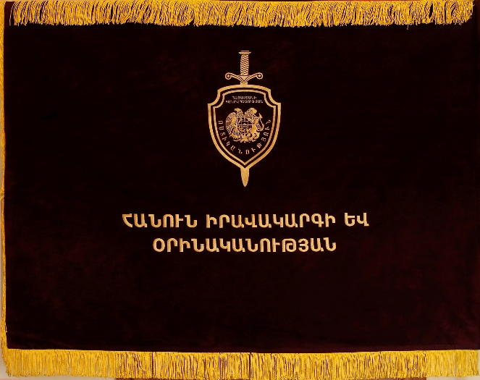

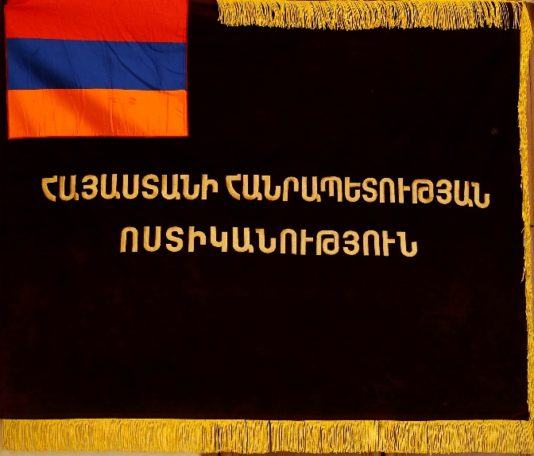

ՀԱՎԵԼՎԱԾ 3
ՀՀ վարչապետի 2019թ.
<< ____>> ________ N_____Ն որոշման

ՀԱՅԱՍՏԱՆԻ ՀԱՆՐԱՊԵՏՈՒԹՅԱՆ ՈՍՏԻԿԱՆՈՒԹՅԱՆ ԶԻՆԱՆՇԱՆԻ ԿԱՆՈՆԱԴՐՈՒԹՅՈՒՆ

1. Հայաստանի Հանրապետության ոստիկանության զինանշանը (այսուհետ՝ Զինանշան) անձանց՝ Հայաստանի Հանրապետության ոստիկանության ծառայող (աշխատող) և զինծառայող հանդիսանալու, ինչպես նաև սպառազինության, տեխնիկայի և այլ գույքի Հայաստանի Հանրապետության ոստիկանությանը պատկանելությունը մատնանշող խորհրդանիշ է:
2. Զինանշանը դրվում է Հայաստանի Հանրապետության ոստիկանության պետի աշխատասենյակում, ինչպես նաև պատկերվում է Հայաստանի Հանրապետության ոստիկանության դրոշի (դրոշակի) վրա։
3. Զինանշանի պատկերը զետեղվում է Հայաստանի Հանրապետության ոստիկանության կենտրոնական ապարատի վարչությունների և ինքնուրույն բաժինների, կենտրոնական ապարատի անմիջական ենթակայության ստորաբաժանումների, ոստիկանության Երևան քաղաքի, մարզային վարչությունների և դրանց ենթակա ստորաբաժանումների, ոստիկանության ուսումնական հաստատությունների, ինչպես նաև ոստիկանության զորքերի և ենթակա ստորաբաժանումների անկյունադրոշմակների կամ անկյունադրոշմակով դրոշմաթղթերի վրա:
Զինանշանի պատկերն օրենքով սահմանված կարգով օգտագործվում է նաև Հայաստանի Հանրապետության ոստիկանության ծառայողների և ոստիկանության զորքերի զինծառայողների համազգեստների տարբերանշանների ու առանձնանշանների, ծառայողական վկայականների, ինչպես նաև անվանական զենքի վրա։
4. Զինանշանի պատկերը կարող է կիրառվել տպագրական, գովազդային-տեղեկատվական և հուշանվերային արտադրանքի (ծրագրեր, օրացույցներ, կրծքանշաններ, ժամացույցներ, թղթապանակներ և այլն), տեսաժապավենների վրա՝ համաձայնեցնելով Հայաստանի Հանրապետության ոստիկանության հետ:
5. Զինանշանի պատկերի կիրառման այլ դեպքերը սահմանվում են Հայաստանի Հանրապետության ոստիկանության պետի կողմից։

ՀԱՎԵԼՎԱԾ 4
ՀՀ վարչապետի 2019թ.
<< ____>> ________ N_____Ն որոշման

ՀԱՅԱՍՏԱՆԻ ՀԱՆՐԱՊԵՏՈՒԹՅԱՆ ՈՍՏԻԿԱՆՈՒԹՅԱՆ ԶԻՆԱՆՇԱՆԻ
ՆԿԱՐԱԳՐՈՒԹՅՈՒՆ

- Հայաստանի Հանրապետության ոստիկանության զինանշանը (այսուհետ` Զինանշան) (համաձայն ձևի) բաղկացած է սրից և վահանից (սուրը խորհրդանշում է ուժ և հարկադրանք,իսկ վահանը՝ պաշտպանություն, անվտանգություն):
- Զինանշանի լայնության և երկարության հարաբերությունն է՝ 1 : 2:
- Զինանշանի վերին մասում նշած է «ՀԱՅԱՍՏԱՆԻ ՀԱՆՐԱՊԵՏՈՒԹՅԱՆ», իսկ ստորին մասում՝ «ՈՍՏԻԿԱՆՈՒԹՅՈՒՆ» բառերը:
- Արույրից պատրաստված վահանի կենտրոնում Հայաստանի Հանրապետության զինանշանն է:
- Վահանի եզրին կից շրջանակն ունի խորություն, որը լցված է Հայաստանի Հանրապետության դրոշի եռագույն արծնով:
- Վահանի միջով անցնող սուրը, որը զինանշանի վրա երևում է իր ծայրով և բռնակով, նույնպես պատրաստված է արույրից:
- Բռնակն ունի 10 ուռուցիկ փաթույթ և վահանի մոտ սահմանափակվում է երկկողմանի երիզով:
- Զինանշանի հիմնական գույնը ոսկեգույնն է:
- Արույրից պատրաստված զինանշանը տեղադրվում է բարձր որակի մուգ շագանակագույն փայտե պատվանդանի վրա:

Ձև

ՀԱՅԱՍՏԱՆԻ ՀԱՆՐԱՊԵՏՈՒԹՅԱՆ ՈՍՏԻԿԱՆՈՒԹՅԱՆ ԶԻՆԱՆՇԱՆԻ ՊԱՏԿԵՐԸ

